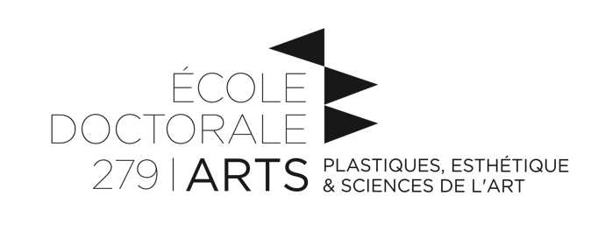
INFORMATIONS SUR LE CONTRAT DOCTORAL POUR LA PREPARATION D’UNE THÈSE

Définition :
Le contrat doctoral est un salaire versé par le ministère de l’Enseignement supérieur de la recherche et de l’innovation dans le cadre d'un contrat de travail à durée déterminée (CDD) afin de permettre au doctorant qui en bénéficie de se consacrer pleinement à ses travaux de recherche pour la préparation de sa thèse.
Le contrat doctoral est attribué pour 3 ans.
- Le service du doctorant contractuel peut être exclusivement consacré à la préparation du doctorat,
- ou à assurer en sus de sa recherche des tâches de valorisation, de diffusion de la recherche ou d'enseignement.
Conditions :
1- Aucune condition d’âge, ni de nationalité.
2- Être titulaire d’un Master 2 Recherche mention TB obtenu l’année de la candidature au contrat doctoral.
Textes de référence :
Décret n° 2009-464 du 23 avril 2009 relatif aux doctorants contractuels des établissements publics d'enseignement supérieur ou de recherche.

Procédure :
Les postulants qui désirent concourir au classement doivent impérativement faire connaître leur candidature au secrétariat de l'École doctorale. Les candidatures doivent être faites par e-mail au secrétariat de l’ED.
L’ED APESA met chaque année au concours quatre contrats doctoraux.
Ces quatre contrats doctoraux de l’ED sont accordés à l’issue d’un concours ouvert en juin à tous les étudiants de Master 2 Recherche.
Les membres de la commission des thèses organisent deux jurys de sélection, pratique et théorique :
1- Création-Recherche : Arts plastiques, design-pratique.
2- Théorique : Cinéma, Design, Esthétique et Études culturelles.
Calendrier :
Une fiche est à télécharger sur le site de l’École doctorale et à compléter. Le dossier de candidature est à envoyer par e-mail au plus tard le 28 MAI 2021 à l’ED.
Le dossier de candidature doit comprendre :
- la fiche complétée,
- un projet de thèse (5000 signes),
- l’ avis motivé du directeur de thèse pressenti,
- un relevé de notes,
- un CV,
- un dossier artistique pour les plasticiens.
Les étudiant.e.s d’Arts plastiques, qui auront été pré-sélectionné.e.s, devront exposer leurs travaux et présenter leur projet de recherche devant un jury composé de directeurs.trices de recherche en Arts plastiques. Une salle leur sera attribuée pour l’exposition de leurs travaux. Cette présentation aura lieu le 21 juin 2021. Le master 2 recherche devra donc être soutenu au plus tard le 18 juin.
Les résultats seront publiés sur le site de l’ED fin juin.

